平成28年4月より
『道路協力団体制度』が創設されました。

１．道路協力団体制度とは？
①
●道路における身近な課題の解消や、道路利用者のニーズへのきめ細やかな対応
などの業務に自発的に取り組む民間団体等を支援するものです。
●道路管理者と連携して業務を行う団体として法律上位置づけることにより、自発的な業務への取組を促進し、地域の実情に応じた道路管理の充実を図ろうとするものです。
２．制度の特徴
●業務を行うにあたり３．②に挙げる物件等の道路占用が必要な場合、手続きが
円滑・柔軟化されます。
●道路空間を活用した収益活動が可能です。その収益は道路の管理に還元頂きます。
３．道路協力団体の業務内容（道路法第48条の61）
① 道路管理者に協力して、道路に関する工事又は道路の維持を行うこと。
（例：道路の清掃、花壇整備、歩道の段差解消のためにステップの設置等の軽易な工事）

② ①のほか、安全かつ円滑な道路の交通の確保又は道路の通行者若しくは利用者の利便の増進に資する工作物、物件若しくは施設又は脱炭素化施設等であって、下記※に掲げるものの設置又は管理を行うこと。※道路法施行規則第４条の２７

1） 看板、標識、旗ざお、幕、アーチその他これらに類する物件または歩廊、雪よけ等で安全かつ円滑な道路の交通の確保に資するもの
（例：歩行者等の通行注意看板、案内板、街灯、歩廊）

２）トンネル上、高架下等の自動車駐車場及び自転車駐車場
（例：小型モビリティ用駐車場、シェアサイクル駐輪場）

３）道路の路面に設ける自転車、原付、小型自動車等の駐車に要する器具
（例：シェアサイクル施設）

４）広告塔又は看板で良好な景観の形成又は風致の維持に寄与するもの
（例：掲示板）

５）標識又はベンチもしくはその上屋、街灯等
（例：歩行者休息スペースやバス停等のベンチ及び上屋、案内板、街灯）

６）食事施設、購買施設等
（例：オープンカフェ、マルシェ）

７）道路に関するイベントに係る広告塔、ベンチ、露店、看板、標識、アーチ等
（例：道路に関連したイベント開催に要する機材）

８）道路法施行令第16条の２に規定する脱炭素化施設等
（例：太陽光発電設備、シェアサイクル器具、シェア電動モビリティ器具）

③ 道路の管理に関する情報又は資料を収集し、及び提供すること。
（例：道路の不具合箇所、不法占用物件等の発見及び道路管理者への通報）

④ 道路の管理に関する調査研究を行うこと。
（例：交通量調査、道の駅の利用者ニーズ調査）

⑤ 道路の管理に関する知識の普及及び啓発を行うこと。
（例：通勤・通学の安全確保に関する意見交換、占用許可制度に関する啓発活動、無電柱化等の施策に関するワークショップの開催）
⑥ ①～⑤に掲げる業務に附帯する業務を行うこと。
【道路協力団体の活動イメージ】
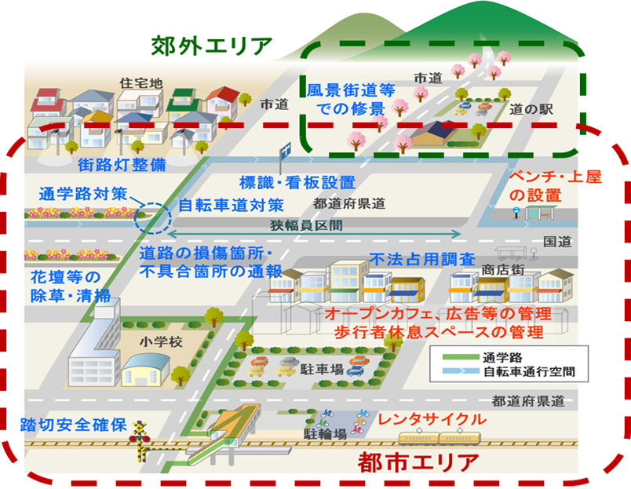
４．指定までの主な流れ ※道路管理者により異なる場合がありますので、ご注意ください。
②

道路協力団体の指定を希望する法人等は、道路管理者に対して申請を行います。
申請を受けた道路管理者は、道路協力団体としての業務を適切かつ確実に行う
ことができると認められる法人等であるか審査の上、道路協力団体に指定します。
申請者
道路管理者（国道の場合）
問合せ先
国土交通省 北海道開発局 旭川開発建設部 道路計画課
TEL 0166-32-4295
HP https://www.hkd.mlit.go.jp/as/douro_keikaku/vkvvn80000001702.html
活 動
指定・公示
業務を適正かつ確実に行うことができると認められる場合
申請書類作成
申請内容の検討
事前相談
随時、公募
申請
申請受付
審 査
①申請資格審査
②活動実績評価
③活動計画評価 等
指定された道路協力団体で競合する場合
道路占用等の調整
④

